Лекция № 4
СЕМИОТИКА И ОСНОВНЫЕ ЛЁГОЧНЫЕ СИНДРОМЫ
Инструментальные и лабораторные методы исследования больных при заболеваниях органов дыхания.
Бронхоскопия – метод исследования состояния слизистой оболочки трахеи и крупных бронхов, включая бронхи третьего порядка. Бронхоскопия используется для диагностики опухолей, язв, сужения просвета бронхов, бронхоэктазов. С помощью бронхоскопа можно извлекать инородные тела из бронхов, брать биопсию слизистой оболочки бронха для гистологического исследования. Через бронхоскоп можно отсасывать гнойное содержимое из бронхоэктазов и из полостей в лёгочной ткани (абсцесс) и вводить в них лекарственные препараты. Современные бронхоскопы с волоконной оптикой (фибробронхоскопы) позволяют выполнять названные лечебные и диагностические манипуляции в амбулаторных условиях без сложной подготовки пациента.
Для исследования функции внешнего дыхания применяют такие методы исследования, как спирометрия, пневмотахометрия и спирография.
Спирометрия – способ изучения жизненной ёмкости лёгких (ЖЕЛ), представляющую собой объём воздуха, который можно полностью выдохнуть из лёгких после максимально глубокого вдоха. Для исследования применяют водяной или суховоздушный спирометры. Исследование проводят не менее 3 раз подряд, учитывая наибольший показатель. Для каждого пациента вычисляют "должную величину", определяемую по формуле:
ЖЕЛ = (0,052 х рост) – 0,028 х возраст) – 3,2.
В норме отклонение фактической ЖЕЛ от должной величины не может превышать ±15%. Более низкий показатель ЖЕЛ у больного указывает на нарушение функции внешнего дыхания.
Кроме ЖЕЛ, проводят измерение и других дыхательных объёмов. Наиболее распространено определение дыхательного воздуха (объём воздуха вдыхаемый и выдыхаемый при нормальном дыхании, равный в среднем 500 мл), резервный воздух (максимальный объём воздуха, который можно выдохнуть после нормального выдоха – 1500 – 2000 мл), дополнительный воздух (максимальный объём воздуха, который можно вдохнуть после обычного вдоха – 1500 – 2000 мл), остаточный воздух (объём воздуха, остающийся в лёгких после максимального выдоха – 1000 – 1500 мл), общая ёмкость лёгких (сумма дыхательного, дополнительного, резервного и остаточного объёмов – около 6000 мл).
Спирография позволяет более детально изучить функцию внешнего дыхания и получить графическое изображение различных дыхательных объёмов.
Пневмотахометрия – изучение мощности воздушного потока, которая измеряется в литрах в секунду. У здоровых мужчин мощность вдоха и выдоха одинакова и равна 5 – 8 литрам в секунду, а у женщин – 4 – 6 литрам в секунду.
Рентгенологическое исследование
Рентгенологическое исследование грудной клетки предполагает проведение: 1) рентгеноскопии грудной клетки (исследование больного за экраном аппарата, 2) флюорографию (рентгеновский снимок на плёнке малого формата, например 6 х 6 см), 3) рентгенографию грудной клетки (рентгеновский снимок проводится на рентгеновскую плёнку обычного формата в прямой и в боковых проекциях), 4) бронхографию. При этом исследовании в бронхи пациента вводится рентгеноконтрастное вещество и при рентгенографии получается изображение бронхиального дерева. Это исследование позволяет обнаруживать как сужения бронхов, или стенозы, так и расширения бронхов, называемые бронхоэктазами.

Исследование мокроты
Мокротой называется патологический секрет дыхательных путей, выделяемый при спонтанном кашле либо в результате активного откашливания. В образовании мокроты принимает участие мукоцилиарный аппарат бронхов, который включает слизь, продуцируемую бокаловидными клетками и бронхиальными железами, а также реснички мерцательного эпителия бронхов. Отхаркивание мокроты происходит при раздражении ею рецепторов, расположенных в местах дилятации бронхов. Обычно исследуют утреннюю мокроту, собранную натощак после тщательной очистки полости рта. Для исследования желательно собирать не первый, а второй плевок мокроты. Собирают мокроту в чистую стеклянную посуду. Если почему-либо мокрота не может быть доставлена для исследования сразу, то её хранят в холодильнике. При исследовании мокроты анализируют её органолептические и микроскопические характеристики.
Органолептические свойства мокроты: цвет, консистенция (вязкость), запах, наличие патологических примесей. Исследуют мокроту при этом в чашке Петри на светлом и тёмном фоне.
Объём – "полным ртом" (вскрывшийся абсцесс, бронхоэктатическая болезнь, кавернозный туберкулёз, хронический абсцесс лёгкого).
Бесцветная или беловатая, умеренно вязкая мокрота – слизистая (катаральное воспаление). При бронхиальной астме – стекловидная. Гнойная, слизисто-гнойная. "Канареечная" при значительном содержании эозинофилов в воспалительном инфильтрате. При желтухе – жёлтая, при гемосидерозе лёгкого – цвет охры. Кровохарканье. "Ржавая мокрота". Слоистая мокрота (абсцесс, гангрена, бронхоэктатическая болезнь) - пенистая слизь+серозная жидкость+гной, детрит. Примеси – пища при раке пищевода, трахеи или бронхов. Частицы опухоли, некротизированная лёгочная ткань. При прорыве эхинококка – сколекс, крючья. Микроскопия – лейкоциты, эритроциты, клетки плоского эпителия, клетки альвеолярного эпителия. Неклеточные элементы – кристаллы Шарко-Лейдена и спирали Куршмана, элистические волокна.
Исследование плеврального выпота
Исследования плеврального выпота позволяют отдифференцировать экссудат, т.е. выпот воспалительного характера, от транссудата, т.е. выпот невоспалительного характера.
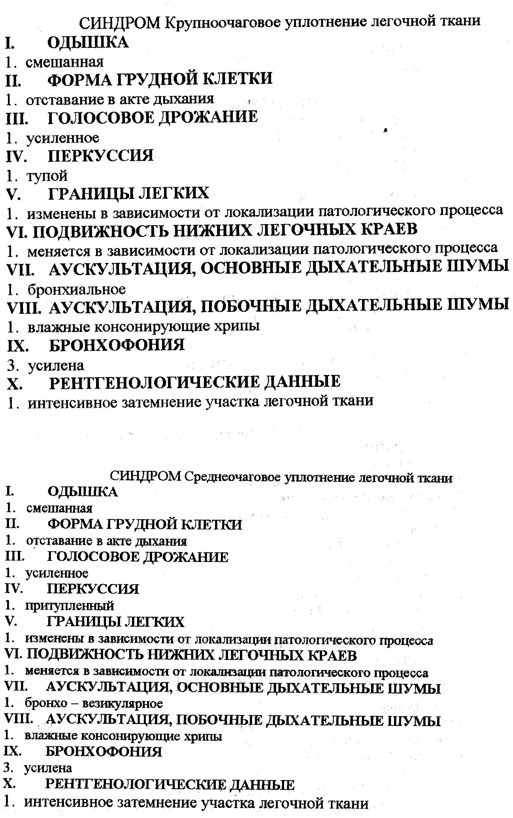

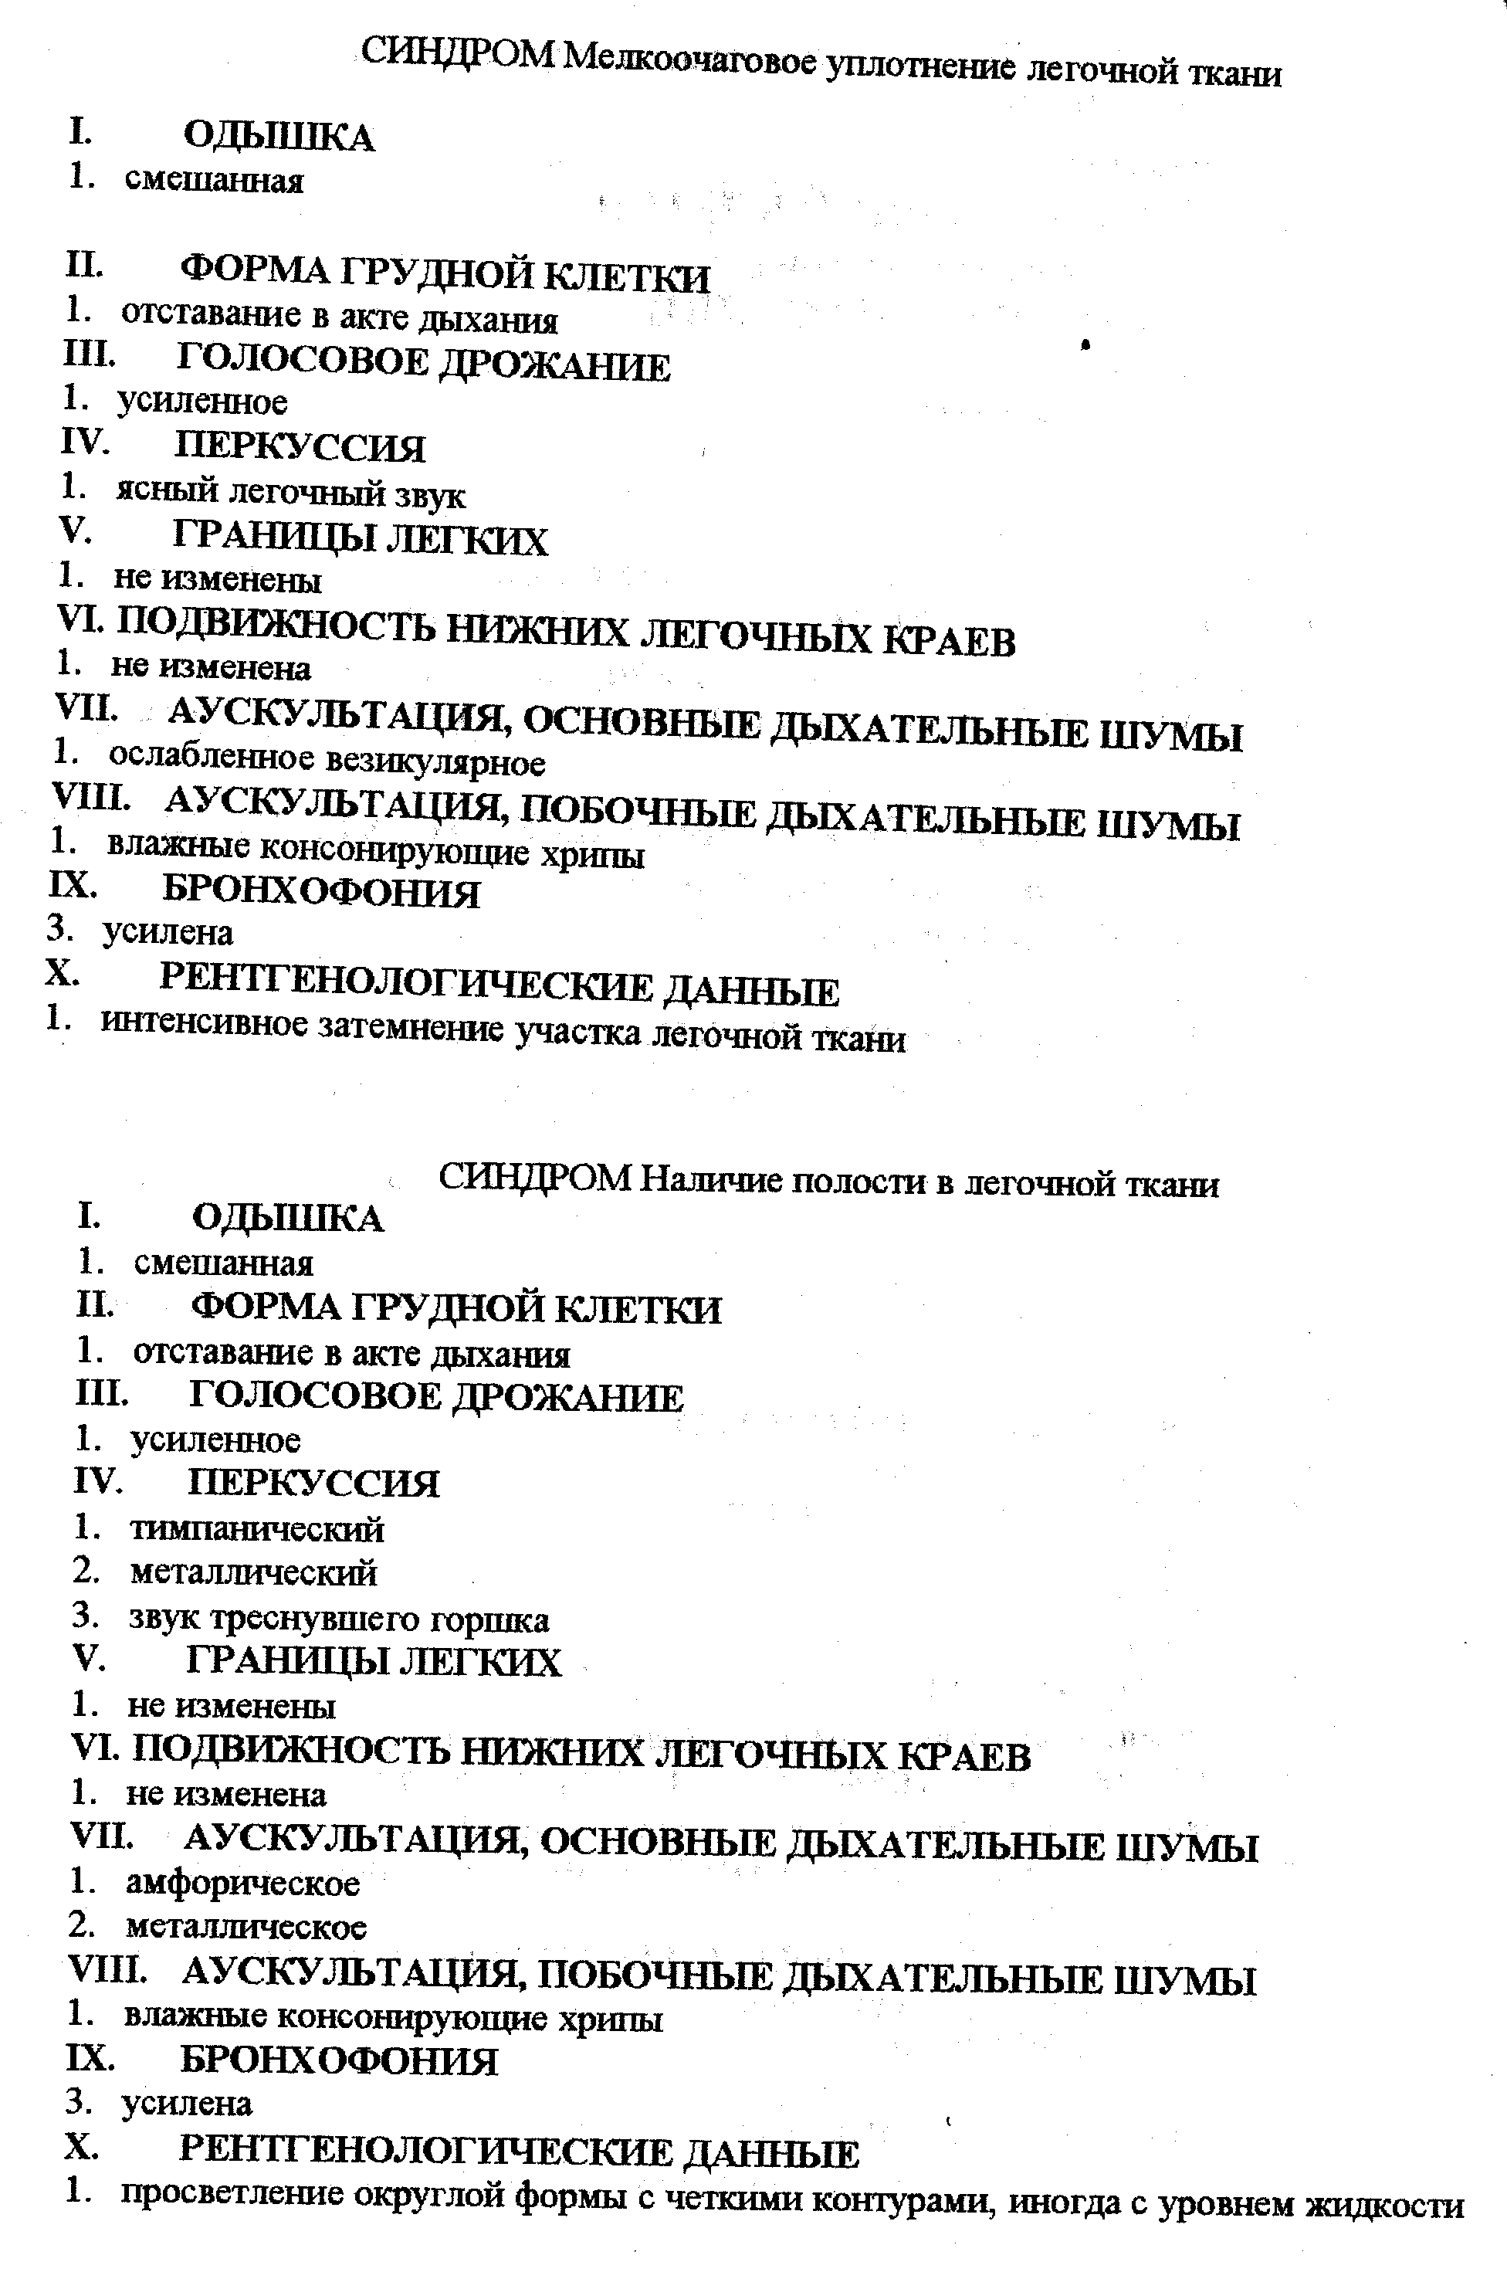

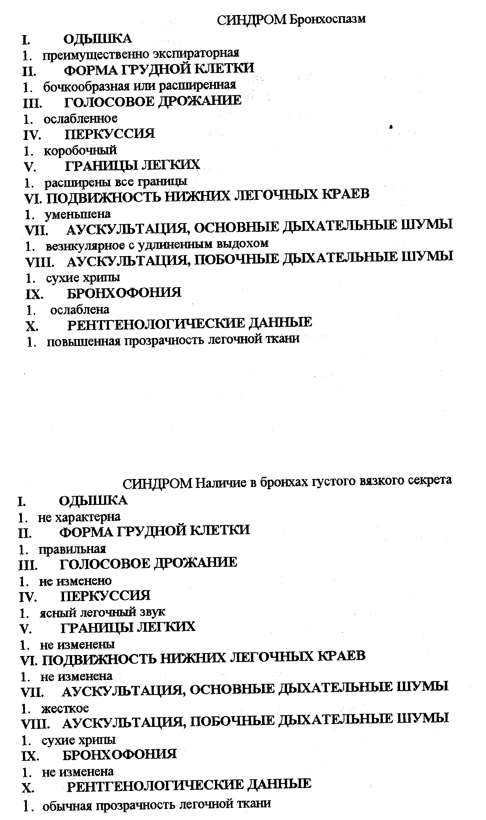

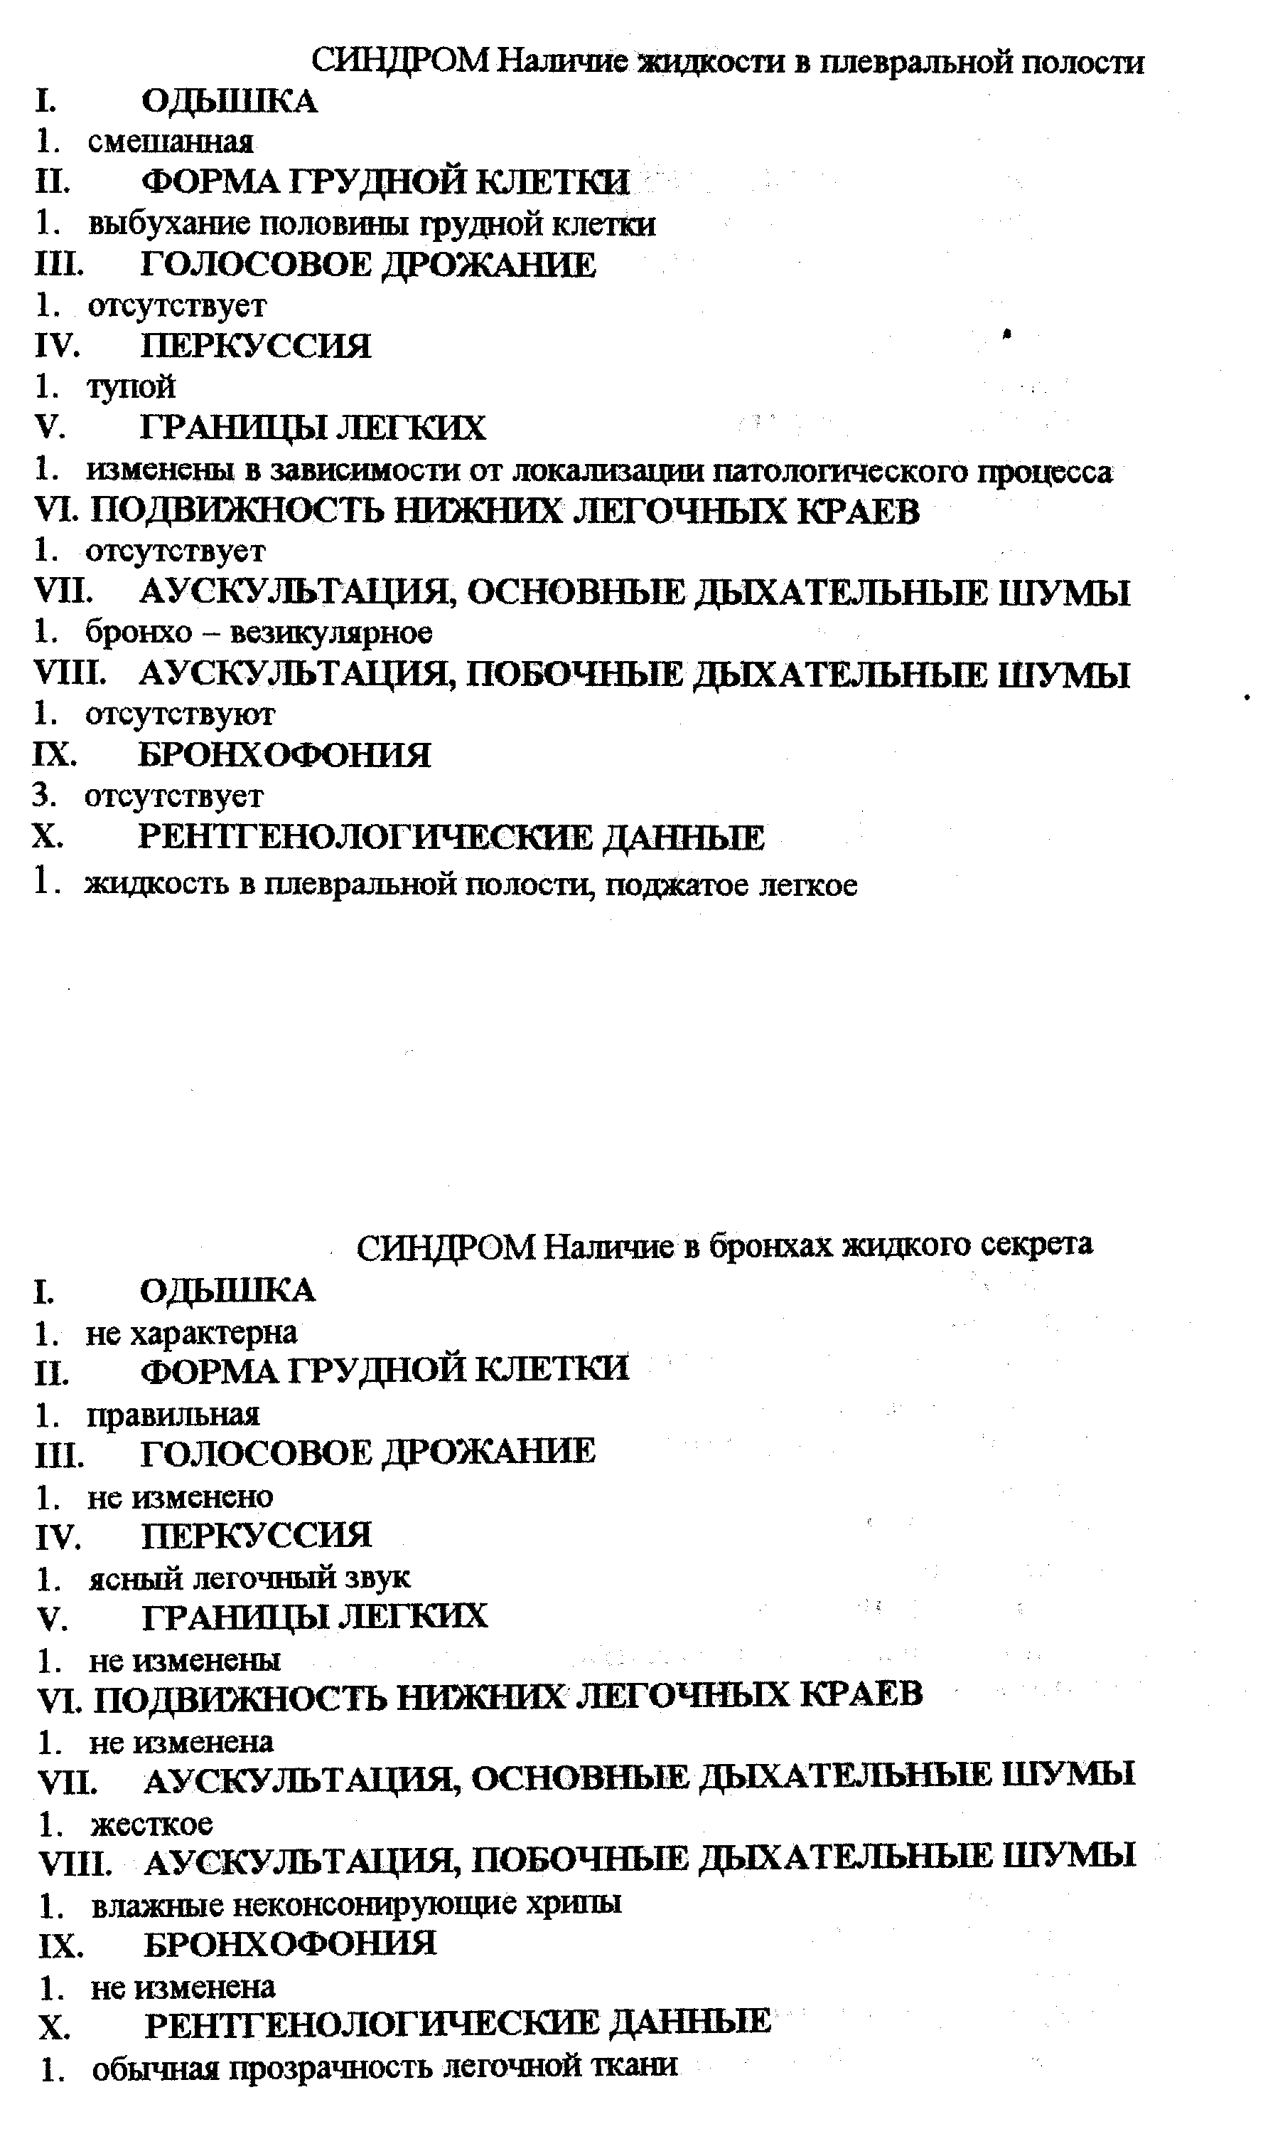

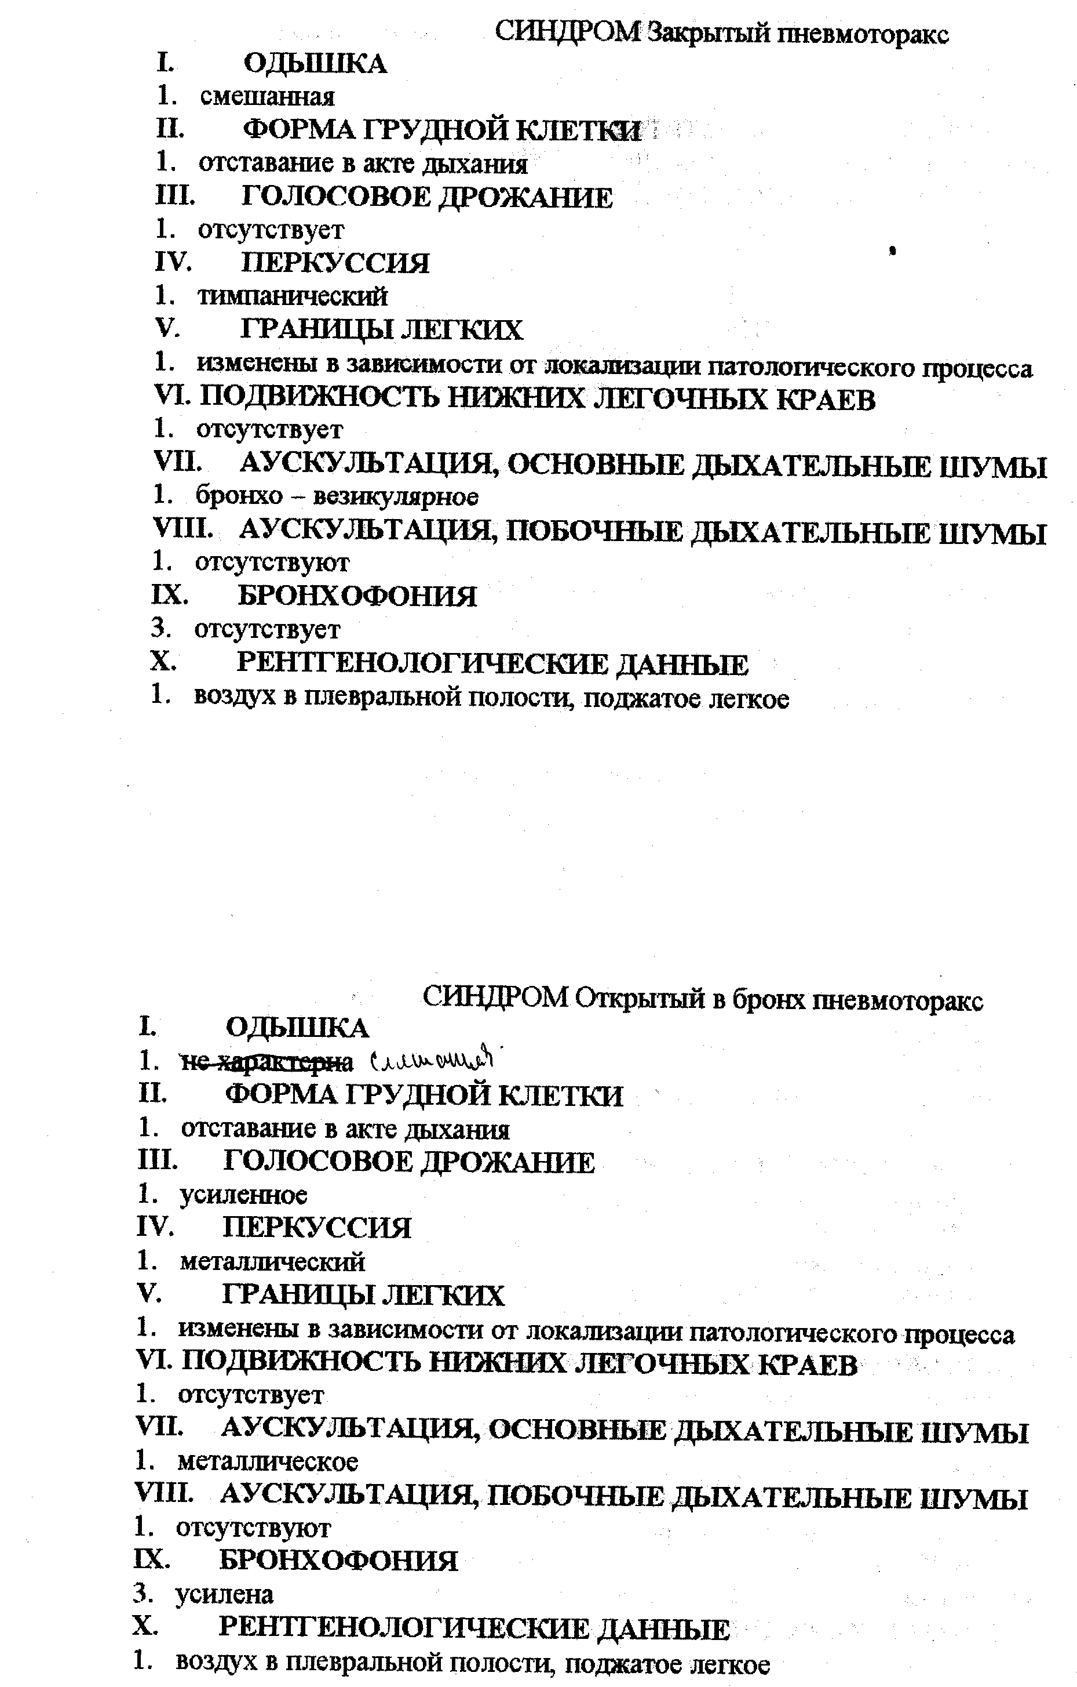

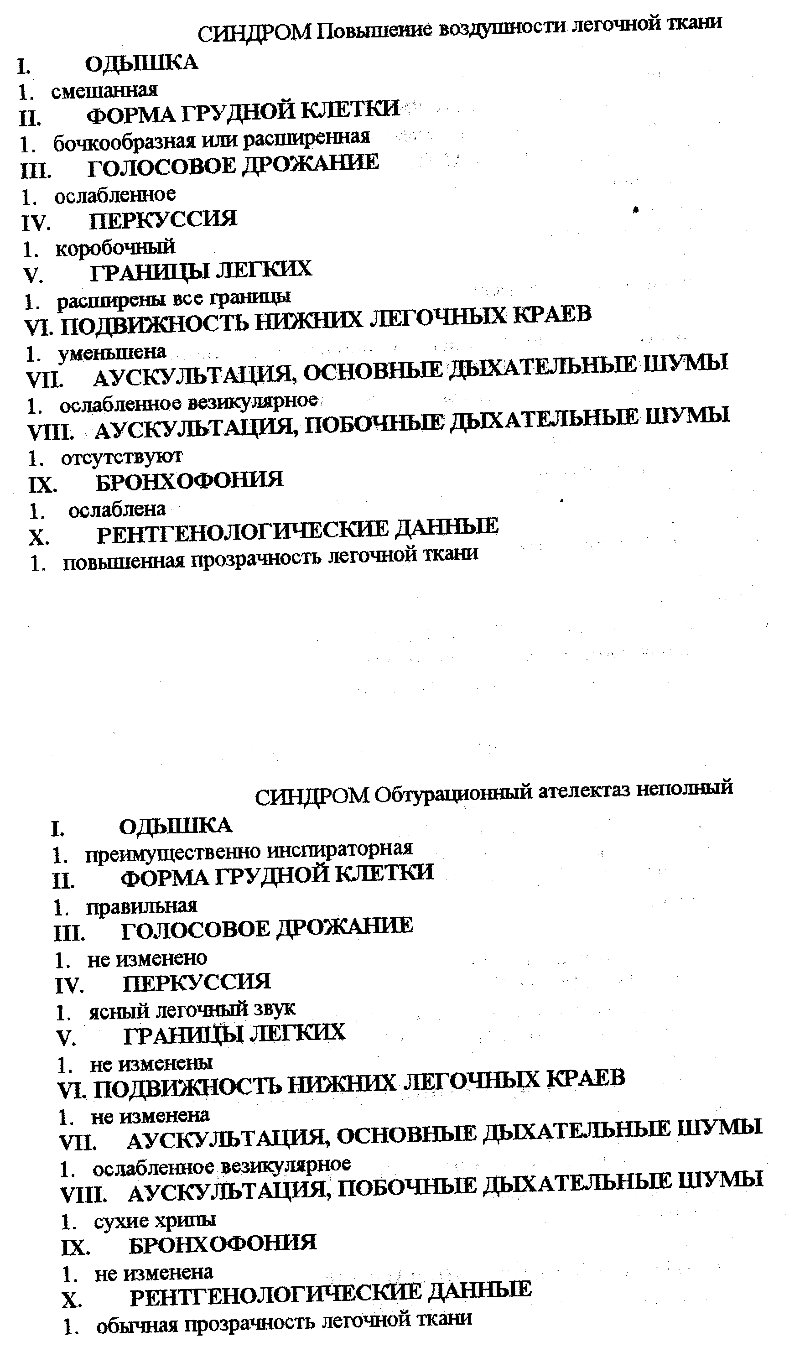

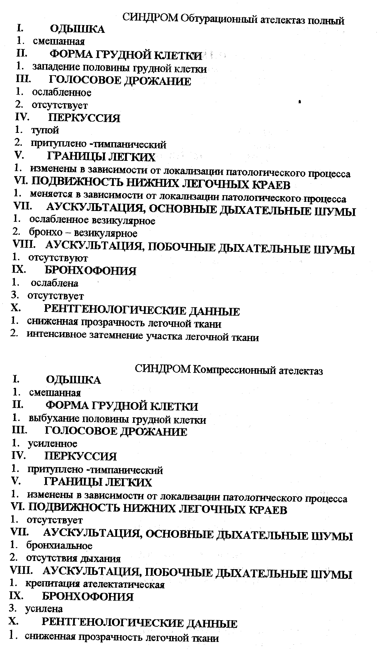

СИНДРОМ Наличие на плевре шварт
I. ОДЫШКА
1. не характерна
П. ФОРМА ГРУДНОЙ КЛЕТКИ
1. западение половины грудной клетки
III. ГОЛОСОВОЕ ДРОЖАНИЕ
1. ослабленное
IV. ПЕРКУССИЯ
1. притупленный
V. ГРАНИЦЫ ЛЕГКИХ
1. изменены в зависимости от локализации патологического процесса
VI. ПОДВИЖНОСТЬ НИЖНИХ ЛЕГОЧНЫХ КРАЕВ
1. отсутствует
VII. АУСКУЛЬТАЦИЯ, ОСНОВНЫЕ ДЫХАТЕЛЬНЫЕ ШУМЫ
1. ослабленное везикулярное
VIII. АУСКУЛЬТАЦИЯ, ПОБОЧНЫЕ ДЫХАТЕЛЬНЫЕ ШУМЫ
1. отсутствуют
IX. БРОНХОФОНИЯ
1. ослаблена
Х. РЕНТГЕНОЛОГИЧЕСКИЕ ДАННЫЕ
1. сниженная прозрачность легочной ткани

СИНДРОМ Наличие спаек в плевральной полости
I. ОДЫШКА
1. не характерна
II. ФОРМА ГРУДНОЙ КЛЕТКИ
1. правильная
Ш. ГОЛОСОВОЕ ДРОЖАНИЕ
1. не изменено
IV. ПЕРКУССИЯ
1. ясный легочный звук
V. ГРАНИЦЫ ЛЕГКИХ
1. не изменены
VI. ПОДВИЖНОСТЬ НИЖНИХ ЛЕГОЧНЫХ КРАЕВ
1. уменьшена
VII. АУСКУЛЬТАЦИЯ, ОСНОВНЫЕ ДЫХАТЕЛЬНЫЕ ШУМЫ
1. ослабленное везикулярное
VIII. АУСКУЛЬТАЦИЯ, ПОБОЧНЫЕ ДЫХАТЕЛЬНЫЕ ШУМЫ
1. отсутствуют
IX. БРОНХОФОНИЯ
1. не изменена
Х. РЕНТГЕНОЛОГИЧЕСКИЕ ДАННЫЕ
1. обычная прозрачность легочной ткани
СИНДРОМ Наличие жидкости и воздуха (закрытый пневмоторакс) в плевральной полости
I. ОДЫШКА
1. смешанная
II. ФОРМА ГРУДНОЙ КЛЕТКИ
1. выбухание половины грудной клетки
Ш. ГОЛОСОВОЕ ДРОЖАНИЕ
1. отсутствует
IV. ПЕРКУССИЯ
1. тупой
2. тимпанический
V. ГРАНИЦЫ ЛЕГКИХ
1. изменены в зависимости от локализации патологического процесса
VI. ПОДВИЖНОСТЬ НИЖНИХ ЛЕГОЧНЫХ КРАЕВ
1. отсутствует
VII. АУСКУЛЬТАЦИЯ, OCHOBHblK ДЫХАТЕЛЬНЫЕ ШУМЫ
1. отсутствия дыхания
VIII. АУСКУЛЬТАЦИЯ, ПОБОЧНЫЕ ДЫХАТЕЛЬНЫЕ ШУМЫ
1. шум плеска Гиппократа
2. шум падающей капли
IX. БРОНХОФОНИЯ
3. отсутствует
Х. РЕНТГЕНОЛОГИЧЕСКИЕ ДАННЫЕ
1. жидкость и воздух в плевральной полости, поджатое лёгкое

СИНДРОМ Наличие на плевре фибринозных наложений
I. ОДЫШКА
1. смешанная
II. ФОРМА ГРУДНОЙ КЛЕТКИ
1. отставание в акте дыхания
Ш. ГОЛОСОВОЕ ДРОЖАНИЕ
1. не изменено
IV. ПЕРКУССИЯ
1. ясный легочный звук
ГРАНИЦЫ ЛЕГКИХ
1. не изменены
VI. ПОДВИЖНОСТЬ НИЖНИХ ЛЕГОЧНЫХ КРАЕВ
1. меняется в зависимости от локализации патологического процесса
VII. АУСКУЛЬТАЦИЯ, ОСНОВНЫЕ ДЫХАТЕЛЬНЫЕ Ш'УМЫ
1. ослабленное везикулярное
VIII. АУСКУЛЬТАЦИЯ, ПОБОЧНЫЕ ДЫХАТЕЛЬНЫЕ ШУМЫ
1. шум трения плевры
IX. БРОНХОФОНИЯ
1. не изменена
Х. РЕНТГЕНОЛОГИЧЕСКИЕ ДАННЫЕ
1. обычная прозрачность легочной ткани

